OBEC ŽERČICE NABÍZÍ SAMOVÝROBU PALIVOVÉHO DŘEVA Z OBECNÍHO LESA, CENA JE 300,-Kč/m3
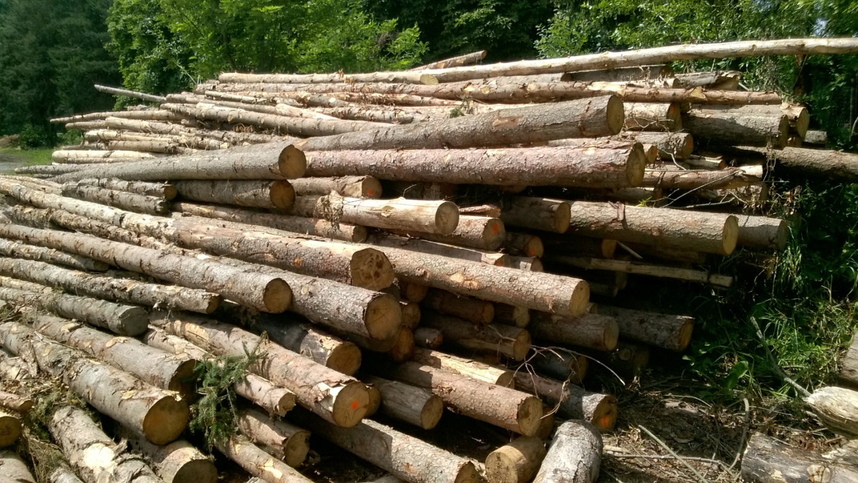
ZÁJEMCI SE MOHOU PŘIHLÁSIT NA OBECNÍM ÚŘADĚ

